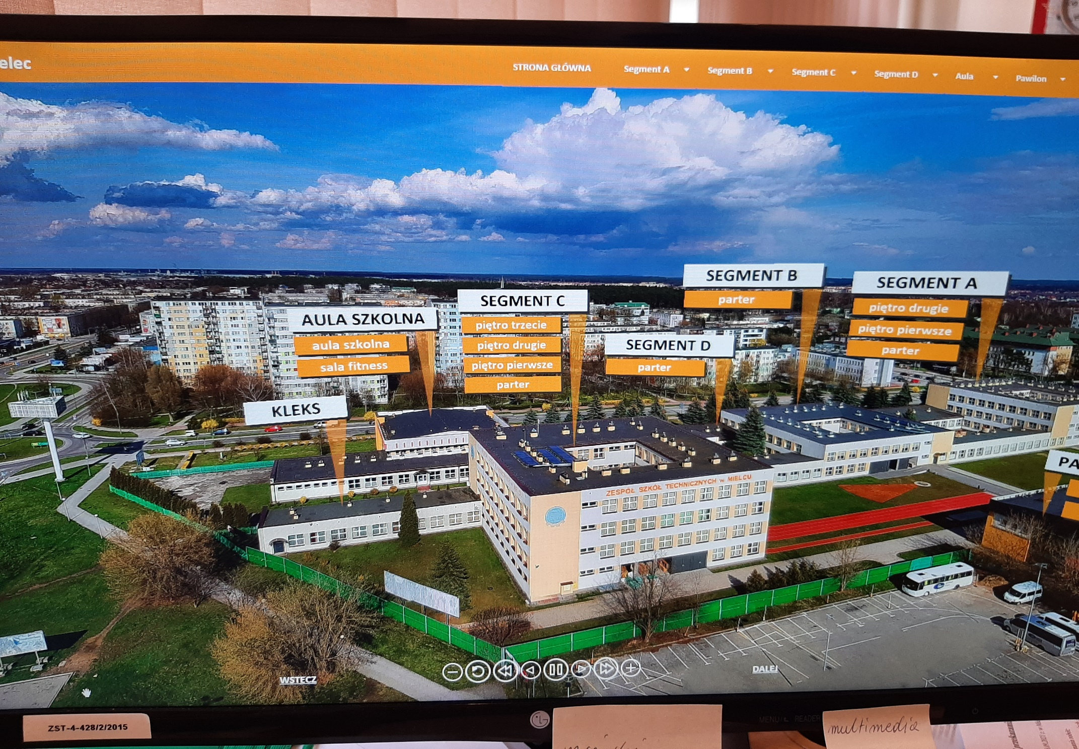

**Sesja Rady Powiatu w dniu 27.09.21 w Zespole Szkół Technicznych w auli szkolnej. Wejście od strony wiaduktu i TESCO. Możliwość zaparkowania samochodów na parkingu TESCO**

**Wejście od strony wiaduktu**

**Wejście od strony parkingu TESCO**

**Sesja Rady Powiatu 27.09.21** aula szkolna